Objava za medije

U Zagrebu, 09. ožujka 2010.

Još zelenija Toyotina flota!
Zahvaljujući hibridnoj i Toyota Optimal Drive tehnologiji još bliže smo našem cilju!

Toyota je tijekom 2009. značajno smanjila prosječnu emisiju ugljičnog dioksida svoje flote vozila, te se zahvaljujući Toyota Optimal Drive i hibridnoj tehnologiji približila svome cilju. Glavne značajke tih tehnologija su očuvanje okoliša tj. smanjena emisija CO2 i smanjena potrošnja goriva.

Proizvođači automobila u Europi su pod pritiskom da smanje emisiju svojih automobila, prije nego 2012. na snagu stupe nova rigoroznija pravila o CO2 emisiji.

Toyota je prošle godine smanjila prosječnu CO2 emisiju na 130,1 gram po kilometru u odnosu na 144,9 g/km 2008. godine. Ovo smanjenje je postavilo Toyotu ispred Citroena, Renaulta i Peugeota, a prema podacima koje je obradila JATO Dynamics, tvrtka za istraživanje tržišta iz Ujedinjenog Kraljevstva.

Fiat je ostao broj 1, treću godinu u nizu, smanjenjem prosječne CO2 emisije za 5,9 g/km na 127,8 g/km u 2009.

Toyota je u 2009. godini završila samo 2,3 g/km iza Fiata.
U 2008. godini Toyota je zaostajala za Fiatom za 11,2 g/km. (Pogledajte donju tablicu.)

Prema podacima tvrtke JATO, Toyotinom prosjeku je pomogla prodaja Toyotinog hibridnog modela Prius – Europskog najzelenijeg modela sa CO2 emisijom od samo 89 g/km. Međutim, model Prius se prodaje u manjim količinama, tako da ne doprinosi ovom prosjeku kao jako dobro prodavani model Yaris s nešto većom CO2 emisijom. Prema tvrtki JATO, prema količini prosječna CO2 emisija ovog najbolje prodavanog Toyotinog automobila u Europi je iznosila 119,0 g/km.

Iza modela Yaris, na drugom mjestu se našao model Fiat Panda, čiji primjerci su u prosjeku 2009. godine emitirali 119,9 g/km CO2.

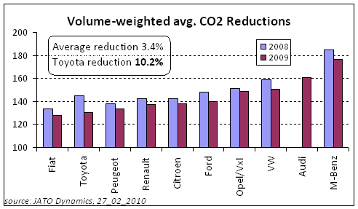

Prednosti odlaganja na otpad

Prošle godine je cijela industrija smanjila prosječnu CO2 emisiju za 7,9 g/km.
To znači da više od polovice automobila prodanih u Europi sada emitira manje od 140 g/km. Do 2015. svi proizvođači automobila moraju smanjiti prosječne CO2 emisije na 130 g/km.

Poticaji za kupnju novog automobila i odvoženje starog na otpad na glavnim europskim tržištima – Njemačkoj, Francuskoj, Ujedinjenom Kraljevstvu, Italiji i Španjolskoj – su ohrabrili ljude da zamjene svoje stare automobile s novim, štedljivijim modelima.

Milijarde novčanih poticaja, koji su dani u jeku velike recesije, doveli su do velikog porasta kupnje jeftinih, modela s niskom razinom CO2 emisija kao što su mini kompakti Panda i Yaris. Također, ono što je poticalo prodaju je i potražnja kupaca za "zelenim" vozilima.

Izvor: JATO Dynamics, 2010

